**УНИВЕРСИТЕТ ПО БИБЛИОТЕКОЗНАНИЕ И ИНФОРМАЦИОННИ ТЕХНОЛОГИИ**

**КАТЕДРА "ИНФОРМАЦИОННИ СИСТЕМИ И ТЕХНОЛОГИИ"**

Специалност

"Софтуерни архитектури и управление на качеството"

**КУРСОВА РАБОТА**

на тема:

АВТОМАТИЗИРАНО ТЕСТВАНЕ НА СОФТУЕР

**Студент: Ръководител:...........................**

Мартин Караилиев (П. Костадинов)

задочна форма на обучение

Фак. №: 069-SAZ

София

2020

Съдържание:

1. Условие на задачата 3

2.Тестови сценарии 1 – Сценарии за позитивен тест с login в поща 4

3.Тестови сценарии 2 – Сценарии за записване за получаване на промо оферти с невалиден e-mail адрес 4

4.Тестови сценарии 3 – Сценарии за опит за влизане в профил, при който умишлено проваляме процеса на верификация на google reCAPTCHA 5

# 1. Условие на задачата

Да се разработят 3 тестови сценарии за тестване на Mail Dir.g *(http://mail.dir.bg)* , JAR Computers Бюлетин *(*<https://www.jarcomputers.com/subscribe/>*) и*

Сценариите следва да се обработят с програмни продукти:

* Visual Studio
* Selenium

# 2.Тестови сценарии 1 – Сценарии за позитивен тест с login в поща http://mail.dir.bg

Step1: Отворете линка : http://mail.dir.bg

Step2: Въвежда се валидедн потребителски мейл

Step3: Въвежда се валидна парола

Step4: Натиска се бутона “Влез”

Expected results (очакван резултат): Потребителят влиза в начална страница на профила му в пощенската кутия

# 3.Тестови сценарии 2 – Сценарии за записване за получаване на промо оферти с невалиден e-mail адрес.

Step1: Отворете линка : https://www.jarcomputers.com/subscribe/

Step2: Натиснете линка „Записване”

Step3: Въвеждат се имена

Step4: Въвежда се грешно форматиран е-mail адрес

Step5: Натиска се бутон „Записване“

Expected results (очакван резултат): Съобщение за грешка **“Моля проверете електронната си поща за потвърждение”**

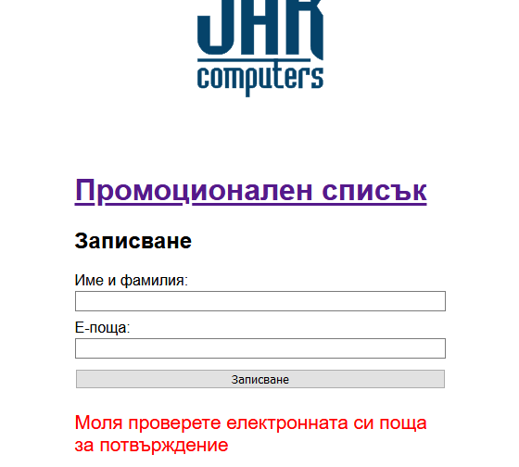

# 4.Тестови сценарии 3 – Сценарии за опит за влизане в профил, при който умишлено проваляме процеса на верификация на google reCAPTCHA

Step1: Отворете линка : <https://www.finexbox.com/html/xway.html>

Step2: Въвежда се потребителско име/е-mail адрес (валидно)

Step3: Въвежда се парола (валидна)

Step4: Натискаме отметката “I’m not a robot”

Step5: Не изпълняваме инструкциите за слекция на изображения, а натискаме други.

Step6: Натискаме бутона „VERIFY”

Expected results (очакван резултат): Съобщение за грешка Please try again.

